Les intérêts récents des multinationales laitières européennes pour le marché ouest-africain : une collecte industrielle enfin possible ?
Recent interests of european dairy industries on the West African market: industrial collection finally possible?

CORNIAUX C. (1), DUTEURTRE G. (2), GAMRATH R. L. (3), AUBAGUE S. (4), FERRARI S. (1, 5), FALL A. (6)
(1) CIRAD-Selmet, PPZS, BP 6189 Dakar Etoile, Sénégal
(2) CIRAD-Selmet, Baillarguet 34 398 Montpellier, France
(3) CARE-Danemark, Copenhague, Danemark
(4) CARE-Danemark, Niamey, Niger
(5) ULB, Bruxelles, Belgique
(6) RBM, Niamey, Niger

INTRODUCTION

Dans un contexte de suppression des quotas en Europe et de hausse de la demande en produits laitiers en Afrique de l’Ouest, plusieurs multinationales laitières européennes ont récemment investi sur le marché ouest-africain. Ces initiatives sont-elles le signe d’un regain d’intérêt pour la collecte de lait local ? Ou est-ce uniquement un moyen pour les entreprises européennes de développer des débouchés pour le lait en poudre venu d’Europe ? Notre étude cherche à montrer si les investissements récents des multinationales européennes visent ou pas la collecte du lait local. Cette question est d’autant plus prégnante que les filières laitières africaines se sont récemment développées, rendant désormais possible une industrialisation laitière.

1. MATERIEL ET METHODES

L’étude se base sur des observations de terrain réalisées au Sénégal, au Mali et au Niger entre 2014 et 2015. Deux types de données ont été collectés. D’une part, les systèmes de collecte du lait local ont fait l’objet d’une cartographie mentionnant le rôle crucial de l’implantation des laiteries ; d’autre part, des entretiens ont été conduits auprès d’une quinzaine de laiteries et de collecteurs afin de comprendre leur histoire, leur approvisionnement en lait en poudre, leur stratégie de collecte et leurs perspectives de développement.

2. Résultats et discussion

L’histoire de l’industrialisation laitière en Afrique de l’Ouest est marquée par plusieurs périodes qui ont vu s’installer des entreprises travaillant d’abord à partir de lait en poudre importé (Pinaud, 2014). Dès les années 1990, des multinationales telles que Lactalis, Arla, Friesland Campina ou encore Glanbia se sont associées à des entreprises africaines pour proposer toute une gamme de produits laitiers. Mais les expériences de transformation de lait de collecte se développent depuis une dizaine d’années (Figure 1). A la suite de Nestlé au Sénégal, dans les années 1990, Danone, Lactalis, Sodiaal et, depuis 2015, Arla s’intéressent au lait produit localement. Les raisons de ce changement de stratégies trouvent leurs fondements à la fois du côté des entreprises ouest-africaines et européennes. Il est ici question d’image ou de responsabilité sociale des entreprises, de fin des quotas laitiers en Europe, de diversification de marchés et de sources d’approvisionnement, ou encore de volatilité du prix mondial de la poudre de lait. Concrètement, l’impact positif des multinationales laitières sur la production locale se fait de deux manières principales : soit par l’intermédiaire de leurs filiales dont certaines développent progressivement une collecte de lait local pour diversifier leur approvisionnement ; soit par le biais d’investissements ciblés sur des petites et moyennes laiteries implantées localement, et travaillant en partenariat avec des communautés d’éleveurs.
Les quantités collectées sont néanmoins modestes, de l’ordre de 1 000 à 20 000 l j par entreprise concernée par le lait local, soit moins de 10 % des produits laitiers industriels.

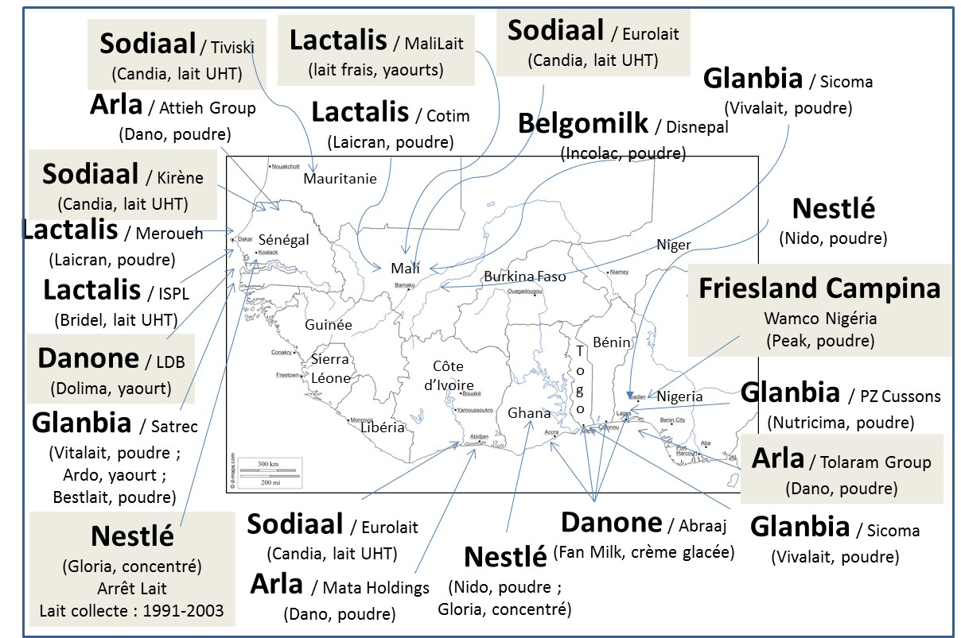
- En grisé : collecte effective de lait local par les entreprises. Pour Nestlé, arrêt en 2003.
- Entreprise Européenne / Associé Africain (marques et produits vendus)

Figure 1 Principales implantations des laiteries européennes en Afrique de l’Ouest (2016)

conclusion

Avant les années 2000, l’industrialisation laitière à base de lait local paraissait impossible. Plus que les échecs des années 1970 ou les limites techniques et climatiques, c’était l’écart de productivité entre l’Europe et l’Afrique de l’Ouest qui constituait un frein à cet essor (Vatin, 1996). Mais le contexte a profondément changé. Des entreprises ouest-africaines ont fait de la collecte de lait frais un argument économique et technique (Corniaux, 2012), attirant l’attention des multinationales européennes, conscientes d’un débouché modeste mais prometteur. L’avenir dépendra cependant de la capacité des organisations d’éleveurs et des pouvoirs publics à soutenir cette opportunité.
Finalement, si le lait en poudre a encore de beaux jours devant lui dans le secteur industriel, le lait local semble enfin y avoir trouvé sa place. Les multinationales européennes, pourvoyeuses de lait en poudre, pourraient paradoxalement y contribuer.

Nous tenons à remercier ici la coopération danoise pour son soutien financier dans le cadre du projet Milky Way.

CorniauxC., Vatin F., Ancey A., 2012. Cah. Agric., 21 (1), 18-24
Pinaud S., 2014. Thèse IDHES/CIRAD, 570 p.
Vatin F., 1996. Pres. Univ. Rennes, 208 p

